【轨物方案】拒绝“唱票复诵”式低效：一键顺控如何撕掉倒闸操作中 70% 的时间泡沫？
在电力系统运维的“阵地”上，倒闸操作曾是一项极度消耗人力的“长跑”。传统的倒闸模式深陷于“人工逐项作业、现场唱票复诵、逐个点位检查、多轮现场确认”的繁琐流程中。尤其是复杂的“五防”逻辑人工核对与二次插件锁定环节，往往成为吞噬效率的黑洞。在集控中心跨站管控需求日益迫切、一线运维人员缺口加大的当下，这种低效模式形成的“时间泡沫”已严重制约了电网响应速度。行业数据显示，传统流程耗时常以小时计，而现代智能化运维已要求将其压缩至分钟级。
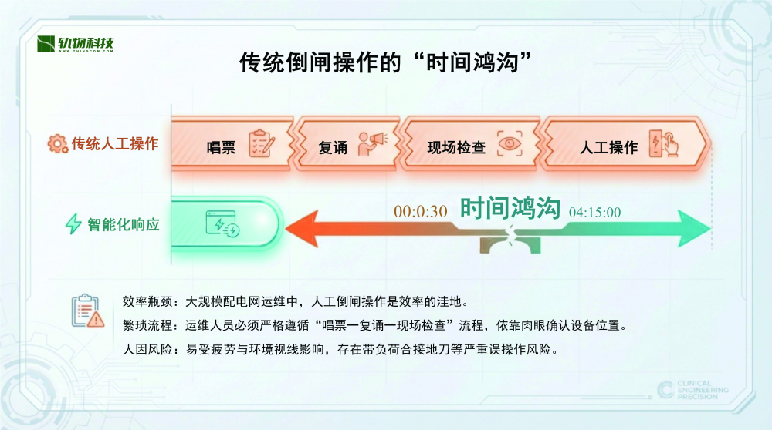
作为深耕电力自动化领域超过15年的方案专家，我见证了从“人控”到“程控”的代际跨越。本文将结合最新的工程实践，深度拆解“一键顺控”如何通过软硬一体化逻辑，彻底消除倒闸操作中的低效冗余。


一键顺控并非简单的远程遥控，而是变电站倒闸操作模式的质变。它将传统操作票制度深度固化为计算机逻辑程序，实现“操作项目预制、任务模块化、状态自动判别、防误联锁校核、步骤顺序执行”的智能化进化。
其技术本质在于：调度端或站端仅需发出一条“一键”指令，系统便基于当前运行状态，自动调用预设逻辑，在确保五防逻辑安全的前提下，闭环完成分合闸、底盘车摇进出、地刀动作及位置确认。
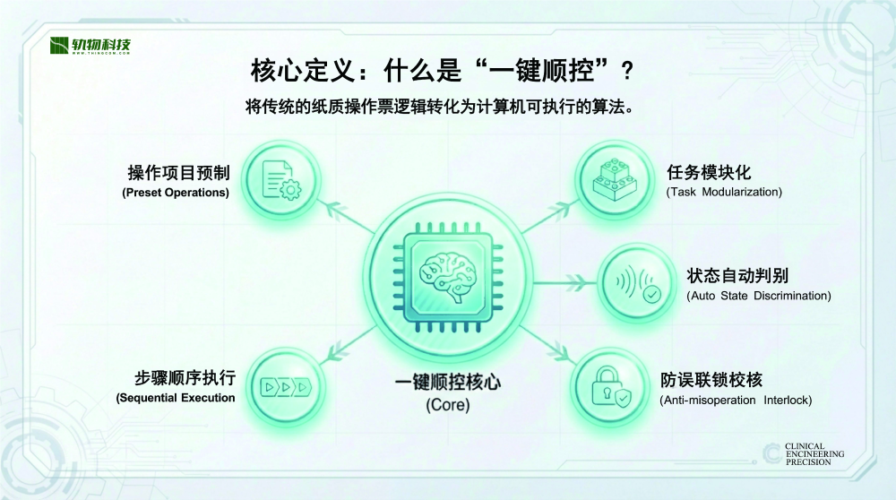

一键顺控的核心难点在于状态判定的绝对准确性。在我们的方案中，引入了状态充电时间（Tcd）概念：系统通过传感器感知位置信号后，必须持续保持 5秒 以上方可确认为该状态。这一设计有效过滤了机械振动或瞬时跳变引发的误判。
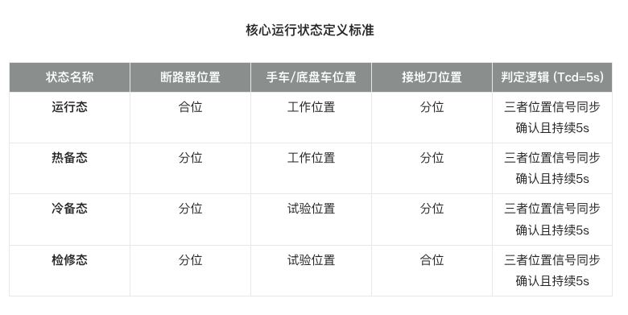

操作流程的“智能补全”逻辑
系统具备起始状态自动检测功能，能根据目标指令自动补全中间缺失步骤，实现无缝切换。
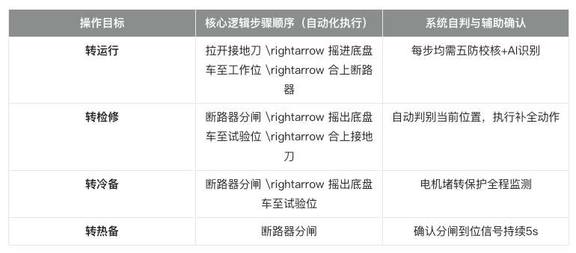

在近期某二期扩建项目中，我们部署了32套高标准的一键顺控体系。该方案不再依赖单一网关，而是通过多维硬件协同构建“状态全感知”基石：
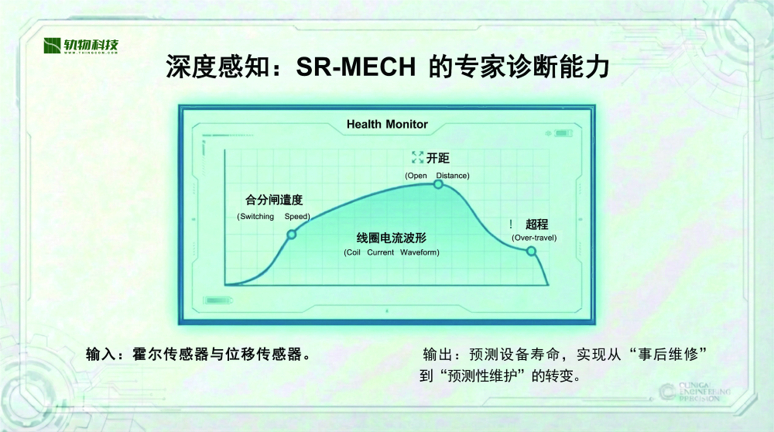
- 智能开关柜测控终端 (SR-IED)：核心感知单元，负责三相电气参数测量，并集成顺控所需的开入开出量。
- 机械特性监测单元 (SR-MECH)：这是专家级方案的标配，通过霍尔及位移传感器，实时监测断路器触头弹跳（<2ms）、分合闸速度及线圈电流波形，将“状态监测”升华为“健康预判”。
- 电动执行机构 (SR-MOTO)：实现对底盘车及地刀的远程驱动，支持电动/手动自动切换与互为闭锁。
- 可视化交互中心 (SR-HMI 10 & SR-ISEDS)：10寸彩色触摸屏配合嵌入式顺控软件，提供专家级诊断界面。
- 智能边缘网关 (kgg-01)：负责机械、电气、视频及环境（如局放、温湿度）数据的全汇聚。

安全是一键顺控的红线。我们通过 AI 视觉技术与机械逻辑构建了双辅助判据体系：
- AI 视觉确认（第二判据）：系统通过带夜视功能的 SR-2010S 监控装置，实时抓取断路器分合指示、手车位置及地刀触头状态。AI 识别结果不只是用于显示，而是作为操作结果确认的法定辅助逻辑参与控制。
- 电动机“正反转自愈”逻辑：在底盘车摇进/摇出过程中，若遇到阻滞引发电机堵转，系统将执行：立即停止行进 \rightarrow 自动反转退回初始位置 \rightarrow 报警。若在退回过程中再次发生堵转，系统将立即锁死并触发二级紧急报警，防止机械结构损坏。
- 全参数健康度分析：基于 SR-MECH 采集的行程轨迹，系统可精确识别开距、超程及不同期性，确保每一次顺控都在设备最佳物理状态下执行。

一键顺控的规模化应用，直接撕掉了运维中的效率泡沫：
- 效率革命：操作时间平均缩短约 70%。原本需要数小时的复杂停送电流程被压缩至分钟级，整体运维效率提升约 30%。
- 安全重塑：通过“程序化防误+AI视频双判据”，将传统人工操作中不可控的人因事故概率降至极低。
- 无人化底座：结合集控中心，实现从“站端一键顺控”向“全网协同远方顺控”的演进，为石化、矿业等高危场景提供了可靠的“无人值守”方案。
